17.04.2020.7класс геометрия. Построение треугольника по двум сторонам и углу между ними.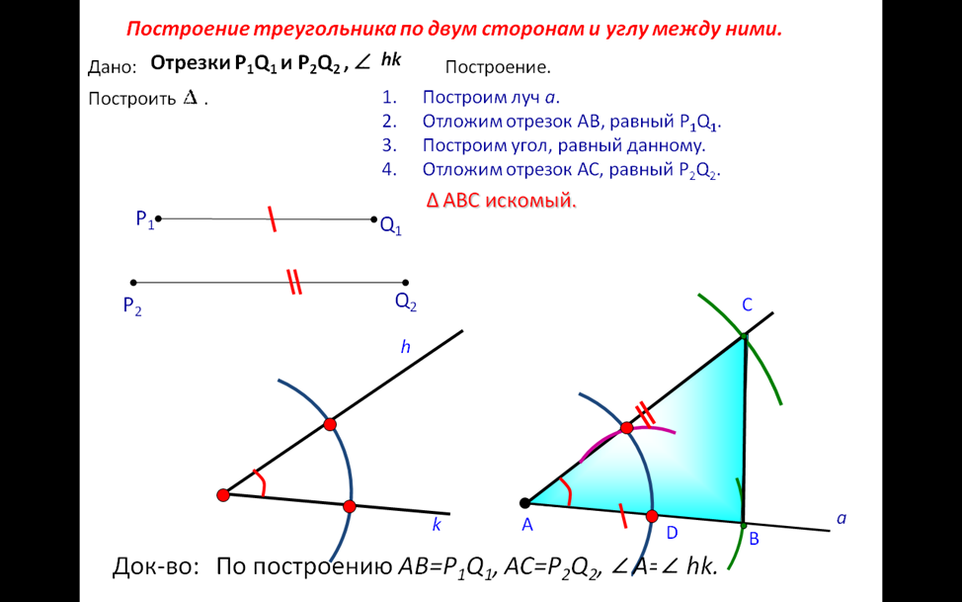

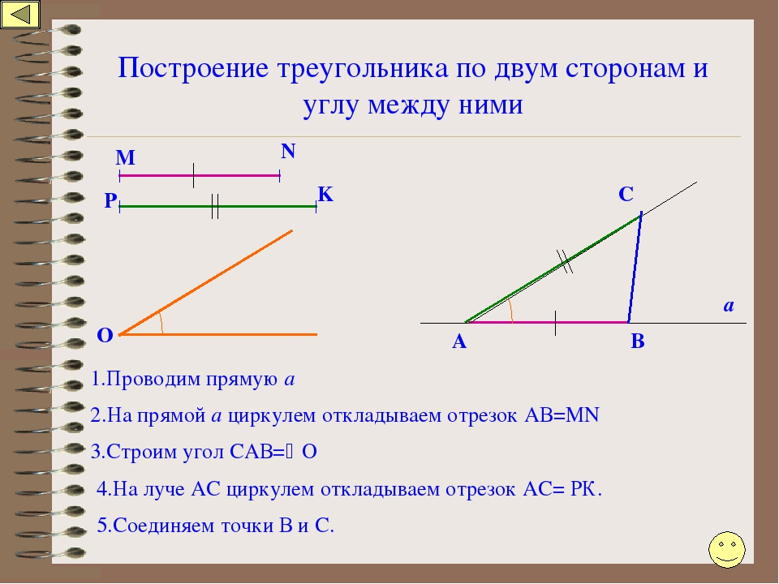
Придумать задачу по теме и решить.(например:стороны 5 см и 7см угол между ними 15 градусов,построить треугольник)

Задание на дом. Повторить п.31.-п.39.

